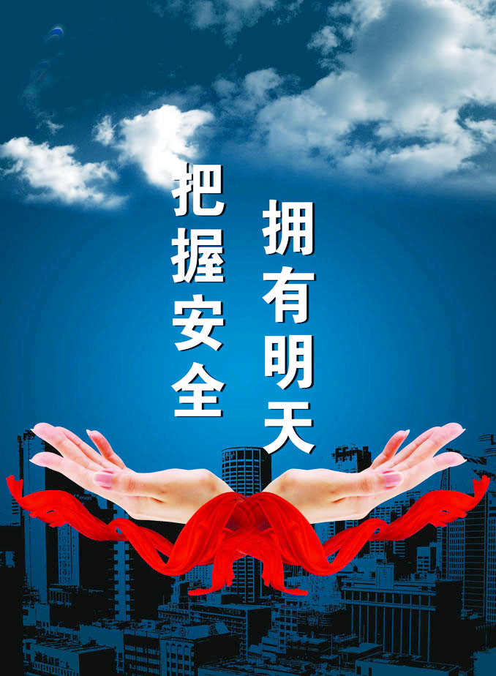



第十期

安全报社论

安全大检查重中之重是防事故

为期3个多月的集中安全生产大检查在全国各地各行业领域全面展开。习近平总书记亲自作出重要批示，李克强总理主持召开国务院常务会议研究部署，国务院召开全国安全生产电视电话会议发出号令，国务院办公厅发通知提出要求，国家安全监管总局周密安排并先期派出暗查组直插现场，中央主流媒体持续关注跟进……所有这些，充分体现了这次大检查非同以往。
大检查目的所在、剑指所向，正如国家安全监管总局局长杨栋梁一再强调的，“重在落实责任，重在消除隐患，重在防范事故”。这“三个重在”，是安全大检查的核心，重中之重是杜绝事故尤其是重特大事故发生的源头。
重在落实责任。要落实好大检查的责任，各级地方政府、各有关部门和各行业领域须明确谁去查、查什么、如何查，各级各层都应承担什么样的任务、达到怎样的目的。前期国家安全监管总局派出的暗查组已做出了示范，不发通知、不打招呼、不听汇报，轻车简从、来去无声，却着实发力查出了问题，给被查的地方和企业上了一堂落实安全监管责任的专题课。
以责任开展严密细致的检查是前提，以有力有效的检查促进安全生产责任落实是关键。“安全生产，企业的主体责任不可逃脱，政府的管理监督责任不可推卸。”大检查如此，检查之后的问题整改、日常的安全生产工作更是如此。对检查出问题的企业，进行停产整顿或是取缔关闭或是严肃问责，相比事故发生、人命失去而严厉追责，谁先谁后、孰轻孰重，不言而喻。
重在消除隐患。隐患不消除，事故不奇怪。像国家安全监管总局暗查组发现的企业，历经多次被查，仍我行我素，“隐患举目可见、随手可抓”，此前历次的检查可真是摆了形式、走了过场。为什么要大检查，大就大在范围大、力度大，对国办通知要求的“3个所有”、“5个突出”、19个重点行业领域，都要一一“过筛子”，该查的单位一个都不能少、该除的隐患一处都不能留，少了一个、留下一处，都后患无穷。这是用生命和鲜血换来的教训。

为副市长配备安全生产监察专员
安全新闻

为进一步加强对全市安全生产工作的组织、协调和指导，山东省淄博市机构编制委员会日前下发通知，在市安委办设置1名专职副主任，配备7名市政府安全生产监察专员。
淄博市危险源点多、面广、线长，安全生产工作压力一直很大，特别是随着经济社会的不断发展，安全生产监管任务越来越重、精细化要求越来越高。面对这样的形势，淄博市委、市政府决定为每位副市长配备1名安全生产监察专员。
经淄博市委第53次常委会研究决定，市安全生产委员会办公室设置专职副主任1名，主要负责协调安委会办公室日常工作，负责联系市安全生产监察专员；按照市政府副市长职数配备情况，设置市政府安全生产监察专员7名，为副处级，人员分别来自市纪委、市质监局、市安监局和区县安监局。
安全生产监察专员由市安委办管理，在市政府副市长直接领导下开展工作。其主要职责有：协助副市长抓好行业领域和相关部门的安全生产工作，代表副市长对分管行业领域和分管部门安全生产工作行使督查、指导、协调职能；直接督查、指导下级政府的安全生产工作，向下级政府提出意见建议，向上级业务部门直接汇报和沟通安全生产工作；负责组织行业领域和相关部门安全生产联席会议和安全生产联合检查等。

安全论坛

让血的教训刻骨铭心

近日，国务院安委办下发两个通知，针对尾矿库和道路交通，要求加强事故防范。但与以往不同的是，通知引用的事故案例均非近期发生，分别是2008年的山西襄汾“9.8”特别重大尾矿库溃坝事故和2012年的包荗高速陕西延安“8.26”特别重大道路交通事故。
为何引用老的事故案例？在笔者看来，是因为这两起事故所暴露出的严重问题并未得到广泛重视，惨痛教训还未被深刻吸取。
目前正在开展的全国安全生产大检查发现，以事故教训推动工作情况不容乐观，少数地区、单位还在“盲人骑瞎马、夜半临深池”，督促不严、落实不力，非法违法生产经营建设现象严重，曾引发过重特大事故的问题、隐患、漏洞还相当普遍存在。可能在其负责人看来，所谓事故教训就等同于文件、会议、讲话，一发了之、一开了之、一讲了之，由此导致制度不完善、措施难落实。这两个通知，正是针对这些危险的提醒和警示。
古希腊历史学家希罗多德说过：“太阳底下，从来没有新鲜事。”事故发生后，有的地方在分析原因、提出建议时，文字内容都似曾相识。从这个意义上讲，安全生产就是铭记事故血的教训。遗忘教训的后果则是，工作极易效果不彰，隐患、事故如同附骨之蛆，实现安全生产形势根本好转阻力重重。
铭记事故血的教训，关键是要解决好当前事故责任追究失之于软、失之于宽等问题，促成痛定思痛、痛下决心、痛改前非的尽快实现。要通过严肃追责，落实党政同责、一岗双责、齐抓共管，坚定地方党政领导干部走安全发展道路的决心。要通过法律、经济和必要的行政手段，加强“打非治违”，从严查处企业负责人无视法律法规，纵容甚至组织指挥违法违规生产等行为。此外，还要尽快完善现有的安全生产法制体制机制，及时有效实现对“四不放过”等落实情况的督查和纠正。
一句话：安全生产就是要“老调”常弹，血的教训就是得刻骨铭心。

全国安监暗查行动

作业现场险象环生
——随国家安监局暗查组见闻

1、暗查造纸企业作业场所险象环生：消防通道严重堵塞，危险化学品使用、管理不规范，设备设施不符合要求。

7月24日19时30分，暗查组到达山东曲阜，与参与此次暗查的专家之一、山东省轻工业协会安办主任吴沛文会合。同行的另一位专家——中国安全生产科学研究院的时训先博士，刚从外地出差回来，行李还没来得急打开，就接到通知临时买票动身。稍作安顿，22时30分，暗查组召开碰头会，会议开至次日凌晨。
7月25日上午，暗查组来到位于济宁市任城区长沟镇后刘村的港宁纸业有限公司。该公司是2008年11月成立的股份制企业，主要生产包装用纸和特种纸。说明来意后，暗查组直奔现场。一路检查下来，发现不少隐患。
暗查组发现，企业库房存在严重消防隐患。偌大的库房内堆满了刚生产出来的产品，码放高低不一。库房没有设置消防示意图和消防栓，只配备了一台手推式灭火器，数量严重不足；也没有设置烟感、喷淋和报警装置。造纸企业的库房容易发生火灾，让人后怕的是，该企业库房的消防通道几乎被堵死，人要侧身才能通过。
在生产车间，分切机高速运转，噪声很大，作业工人却没有采取任何防护措施。当专家吴沛文告诉一名工人要佩戴耳塞等防护用品时，工人只是淡淡一笑，然后若无其事地继续工作。此外，切纸区没有设置光电等安全连锁装置和声光安全警报系统，分切机下辊区也没有防止纸轴撞人的安全防护装置，吴沛文说：“万一工人站立不稳滑倒，后果不堪设想。。”
暗查组经过一间没有任何标识的房间，进去之后才发现是配电室，室内空调显示气温为36摄氏度。房间内没有张贴任何安全操作规程，没有设置绝缘地垫，柜体外面有很多尘土，里面的种类开关和线路杂乱，整个配电室没有设置应急照明装置。
浆井池是造纸企业容易发生事故的重要部位之一。制浆造纸生产过程中因使用大量的化工原料，在高温、高压和强酸环境下，会排出硫化氢等有毒有害物质和气体。在生产作业过程中如果短时间内接触大量硫化氢气体，会导致急性中毒。若吸入浓度极高的硫化氢，人可在数秒内突然昏迷、呼吸骤停，发生闪电型死亡。在该企业浆井池入口处，几根电缆泡在一摊积水中，暗查组踩着垫在水中的几块砖头才能出入。浆井池高约5米，属于高空作业场所，上方却没有防护栏，设置的楼梯防护栏也不符合规范要求，上方的电缆线线路杂乱无章，也未设置防范硫化氢等有害气体的警示标识。
进入企业不久，暗查组就让企业提供特种设备年检合格证，等了一个多小时，直到暗查组离开，也没见到相关检测检验证明。

2、食品企业安全状况

7月26日14时，暗查组到达诸城，半个小时吃完饭，然后直接带着行李驱车赶往位于安丘市金冡子镇的田润食品冷藏厂。
该企业主要经营鸭类屠宰及产品销售，厂区破旧杂乱，暗查组首先进入生产车间检查。昏暗的车间内到处是积水，记者好几次差点滑倒，屋顶上方也不时往下滴水。地上随意摆放着加工好的鸭肉，几辆手推小货车把通道堵得严严实实。整个生产车间没有一个灭火器，车间顶棚用的都是易燃材料，有些地方已经断裂下垂，随时有掉下来的危险。
由于是突击检查，刚进入车间时，暗查组只找到一名工人，随即向其指明查到的隐患。过了一会儿，生产负责人跟了过来。专家指出的各种隐患让该负责人越来越沉默，只是先后三次说了“到办公室坐坐吧”。
该企业制冷机房的安全状况更让人揪心。企业大门右侧就是制冷机房，外面没有任何标识，门口还堆了几个大油桶。机房外侧就是配电室，与压缩机房和液氨罐无防火隔离，也没有防潮措施；穿墙的管道、电缆线没有用绝缘阻燃材料密封。制冷机组存在跑冒滴漏现象，上面一层油污，旁边的一个桶上还放着纸板等易燃物。液氨罐也没有喷淋装置和围堰，时训先指出：“机房的四个防爆灯三个是坏的。”
6月9日，安丘市安监局曾到该企业检查，并下达了限期整改指令书，要求7月30日前完成整改，但企业并没有整改，暗查组当即责令其停产整顿。

事故案例分析

中储粮黑龙江分公司林甸直属库“5.31”火灾事故

一、基本情况

2013年5月31日，中国储备粮管理总公司（以下简称中储粮）黑龙江分公司林甸直属库发生火灾，造成80个粮囤、揽堆过火和恶劣的社会影响，直接经济损失307.9万元。
二、事故原因
经调查认定，导致事故发生的直接原因是：粮库作业过程中，皮带式输送机在振动状态下电源导线与配电箱体孔洞边缘产生摩擦，导致电源导线绝缘皮破损漏电并打火，引燃可燃物苇栅和麻袋，并蔓延至其他79粮囤、揽堆货位的苇栅苫盖物。管理原因是：企业安全生产主体责任不落实。中储粮黑龙江分公司林甸直属库各级安全生产责任制及安全生产规章制度不落实，现场安全管理混乱；违规违章安装敷设设备设施及电缆（线），重要防火区域电缆电线未进行穿管保护，用电设备没有漏电保护设施；在恶劣天气下违规违章指挥和进行运粮、攒堆作业；安全投入严重欠账，新建临时储位没有消防管网和消防栓等消防设施，储位之间没有采取物理隔离，仅有的一台消防车还处于无水无油状态，达不到消防工作基本要求；隐患排查治理不认真、不彻底，安全教训培育及应急管理不力，未对员工及管理人员进行安全培训，未开展消防安全应急演练。中储粮黑龙江分公司对林甸直属库存在的严重安全生产问题监督检查不力、管理严重缺失。中储粮对其分公司及其直属库的安全生产工作重视不够，监督管理和督促检查不到位，对林甸直属库存在的严重安全生产问题失察。林甸县政府及其有关部门安全监管责任不落实，组织开展“打非治违”工作和监督检查不得力，未能及时发现和督促企业对存在的事故隐患进行整改。
三、处理结果
根据调查结果和有关法纪规定，对中储粮黑龙江分公司林甸直属库主任、法定代表人郜彥平和副主任于国春、罗洪权等6人移交司法机关处理。给予：中储粮仓储管理部部长庞映彪降级处分；中储粮黑龙江分公司党组书记、总经理杨宝兴，副总经理刘杰和仓储管理处处长麻志伟撤职、党内严重警告处分；大庆市公安消防支队林甸消防大队长于立忠记过处分；林甸县副县长李洪杰记过处分。责成中储粮向国务院作出深刻检查。

安全征文

铮铮安监人
一脚迈入安监门槛 就意味着和“忙”字结缘
披霞光沐霜露奔赴一线 人命关天
我们时刻坚守安全底线 责任如山
我们保障人民生命财产 双手捧起安监饭碗
就意味着和“严”字相伴 安全第一
我们时刻把握市场准入 预防为主
我们把隐患消灭于萌芽 明知征途有艰险
越是艰险越向前 拯救生命多壮志
再苦再累也心甘 这就是我们安监人

事故警示

内环快速路11车相撞 5人遇难1人受伤
新福克斯钻进货车肚皮

9月2日下午2时左右，内环快速路南环立交至巴南出口段发生车祸，11车辆在雨中连环相撞。市交巡警官方微博发布消息称，此次事故造成5人遇难、1人受伤。
据目击者透露，事发时车流量较大，渝BR6615货车行驶至该路段时车速很快。“估计是下雨天路面湿滑，想刹有点刹不住。”该目击者说，货车先撞上两辆皇冠轿车。其中一辆车尾部裂开大口，另一辆轿车撞翻。
大货车仍然没能制动，又与一辆新福克斯、一辆路虎越野车发生追尾，这才停下。被撞两车前方也是一辆大卡车，在两个庞然大物的围追堵截下，新福克斯钻进大货车底盘下，后半截车身碾得粉碎，驾驶员被困。路虎车头左侧猛烈撞上大货车尾部，横在超车道上，驾驶舱完全铲平，后半部分被严重挤压。
后面赶来的两辆长安面包车、一辆出租车、一辆轻型卡车避让不及，再发生追尾。出租车撞上右侧护栏受损严重，轻型卡车上装的铁丝线圈散落一地。加上另一辆被擦挂的红色货车，短短10多秒时间内，11辆车撞成一团。
目前，事故原因还在调查中。交巡警提醒市民，阴雨连绵路面湿滑，请控制车速小心驾驶。

上海宝山“8.31”液氨泄漏事故致15人死亡25人受伤

2013年8月31日11时许，上海市宝山区丰翔路1258号翁牌冷藏实业有限公司发生液氨泄漏事故。造成15人死亡，25人受伤，目前25名伤员生命体征平稳。调查认定，事故系生产厂房内液氨管路系统管帽脱落，引起液氨泄漏，导致企业操作人员伤亡。涉事企业的加工生产已经停止，负责人也已被控制。

浙江温州一厂房大火，有5人救火员工不幸罹难

2013年9月2日17时许，浙江省温州市瓯海区三溪工业园内一海绵公司发生一起火灾事故。同时引起隔壁一鞋业有限公司厂房局部起火。调查初步认定，该事故是生产过程中操作不当引发火灾，现场的80多名企业员工撤离后，其中20多名员工又回到现场，想把车辆和堆在一楼的海绵原料抢救出来，或想用自来水和灭火器灭火，但火势蔓延太快了，不得不再次撤出来，有5名不是起火车间的员工撤离后又返回现场救火，不幸罹难。事故具体原因正在进一步调查中。

黑龙江哈尔滨一建筑工地发生大火5人死亡

2013年8月28日9时22分许，黑龙江省哈尔滨市松北区玉龙湾小区一在建筑工地起火，大火造成5人死亡，8人受伤。事故系一名电焊工在焊接下水管道操作时，引燃阳台内壁保温材料所致。5名遇难者经DNA比对已确认身份。目前，将对死者进行尸检，确认死亡原因。

成都双流仓库发生火灾

9月11日下午17时左右，成都双流九江镇发生了一起火灾。成都消防已调集三辆消防车和100多名消防官兵在现场组织紧张救援。由于现场缺水，消防官兵已经调用了远程供水装置。
据了解，失火地点是国美电器的仓库和彩钢厂。浓烟升腾数百米，在几公里外都看见。仓库占地面积约七、八亩，当时仓库还有十几个工人没有下班。据向多位目击者了解，事故原因很有可能是彩钢厂一名电焊工人在操作电焊时不慎引起火灾。据悉，仓库周边的住户单位已经停电，目前救援正在进一步进行。

集团安全办公室
2013年10月9日

